Informe Pruebas QA
API análisis de sentimientos



Contenido

Modelo probado 3
Generación datos de prueba 3
Ejecución de pruebas 4
Grupos de prueba 4
Resultado General 5
Métricas 5
Accuracy por grupo 5
Métricas por grupo 6
Análisis por variantes regionales 6
Intensidad del sentimiento 6
Ironía y sarcasmo (punto crítico) 6
Lectura global del modelo 7
Detalle ejecución pruebas 8
Grupo “Países” 8
Mexico 8
España 9
Colombia 10
Chile 12
Argentina 13
Venezuela 14
Grupo “Otros” 16
Grupo General 16
Grupo comentarios positivo leve 17
Grupo comentarios positivo fuerte 19
Grupo ironía 20
Grupo sarcasmo 22

Modelo probado
El modelo probado corresponde a:
- R5K_v3.pkl

Generación datos de prueba.
Los datos de prueba se generaron todos de forma sintética, utilizando IAs tales como Grok y Chat GPT, utilizando prompts tales como:
Rol:
Eres un generador experto de comentarios irónicos para entrenamiento y evaluación de modelos de análisis de sentimientos.

Tarea:
Genera 100 comentarios con ironía clara, usando lenguaje informal típico de reseñas o redes sociales, sin modismos regionales.

Tipos de ironía a generar

1️ Ironía NEGATIVA (positiva aparente → negativa real)

El texto debe sonar positivo en la superficie

El significado real debe expresar una experiencia negativa

Usar contraste, exageración o elogio irónico

Sentimiento real: NEGATIVO

Máximo 15 palabras

Sin modismos

Ejemplo válido:

Excelente servicio, esperé solo una hora.

Ejecución de pruebas

Grupos de prueba
Se realizan pruebas a distintos comentarios los cuales se organizaron en los siguientes grupos:
Países (comentarios con slang):
- Chile (cl)
- Argentina (arg)
- Colombia (col)
- Venezuela (vez)
- Mexico (mex)
- España (esp)

Otros:
- Generales (comentarios sin slang)
- Sarcasmo
- Ironía
- Comentarios positivos y negativos leves
- Comentarios positivos y negativos fuertes

Para cada uno de estos grupos se realizaron las siguientes actividades como parte de la evaluación de la predicción:
- Se calculó el accuracy global
- Se generó la Matriz de Confusión General
- Se generó la Matriz de Confusión por cada grupo de prueba
- Se calculó la Métricas por clase (positivo y negativo)
- Se calculó la Métricas por cada grupo de prueba (accuracy, f1-score,recall y precision)

Resultado General

Métricas
A continuación, los resultados de accuracy, precisión, recall, f1_score por cada país.

Accuracy por grupo

Métricas por grupo

Análisis por variantes regionales
Mejor desempeño:
- Argentina, Colombia (F1 = 0,92)
Modelo muy sólido y equilibrado.
- Chile, España, México, Venezuela (F1 ≈ 0,85–0,89)
Buen nivel, diferencias menores atribuibles a lenguaje y expresiones.
👉 Conclusión regional:
El modelo generaliza bien entre países. No hay problemas graves de sesgo regional

Intensidad del sentimiento
- Fuerte (F1 = 0,85)
Buen rendimiento: cuando el sentimiento es claro, el modelo responde bien.
- Leve (F1 = 0,60)
⚠️ Problema importante de recall (0,46)
→ el modelo no detecta bien sentimientos sutiles.
👉 Esto es esperable: los casos “leves” son ambiguos incluso para humanos.

Ironía y sarcasmo (punto crítico)
- Ironía (F1 = 0,35)
- Sarcasmo (F1 = 0,19)
🔴 Desempeño muy bajo en todas las métricas:
- Accuracy cercana al azar
- Precision y recall muy bajos
👉 Interpretación clara:
- El modelo no entiende el significado implícito.
- Confunde forma positiva con sentimiento real negativo.
- El sarcasmo es aún más difícil que la ironía (consistente con la literatura).

Lectura global del modelo
✔️ Fortalezas
Excelente en lenguaje directo.
Muy buen rendimiento regional.
Alta precisión (pocos falsos positivos).
⚠️ Debilidades
Sentimiento leve.
Ironía y sarcasmo (fallo estructural, no un simple ajuste).

Detalle ejecución pruebas

Grupo “Países”

Para este grupo se generaron 80 comentarios positivos y 80 negativos con slang por cada uno de los países en este grupo, a continuación, se indica el análisis de la predicción para cada uno de estos países.

Mexico
Interpretación general del modelo (mex)

Matriz de confusión
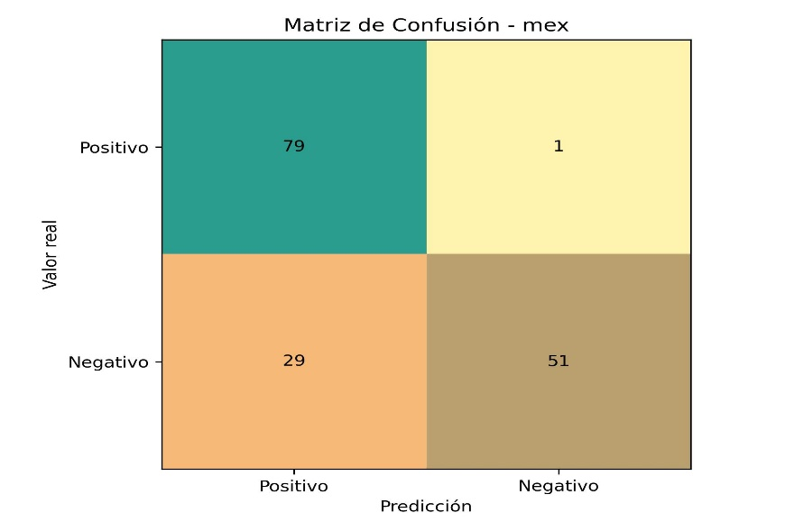

Detecta muy bien los comentarios positivos
→ De 80 positivos reales acertó 79 → 98.75% de acierto (recall positivo excelente)
Tiene muchos problemas con los negativos
→ De 80 negativos reales solo acertó 51 → 63.75% de acierto.
→ Clasifica erróneamente como positivos el 36.25% de los negativos reales (29 de 80)

Métricas clave

Accuracy (exactitud global) ≈ (79 + 51) / 160 = 130 / 160 ≈ 81.25%
→ Parece buena, pero engaña porque los positivos son muy fáciles de detectar
Precision Positivo = 79 / (79 + 29) ≈ 79 / 108 ≈ 73.1%
(Cuando dice "positivo", acierta solo el 73% de las veces)
Recall Positivo = 79 / (79 + 1) ≈ 98.75% → excelente
Precision Negativo = 51 / (51 + 1) ≈ 98.1% → muy buena
Recall Negativo = 51 / (51 + 29) ≈ 63.75% → bastante malo

España

Interpretación general del modelo (esp)

Matriz de confusión
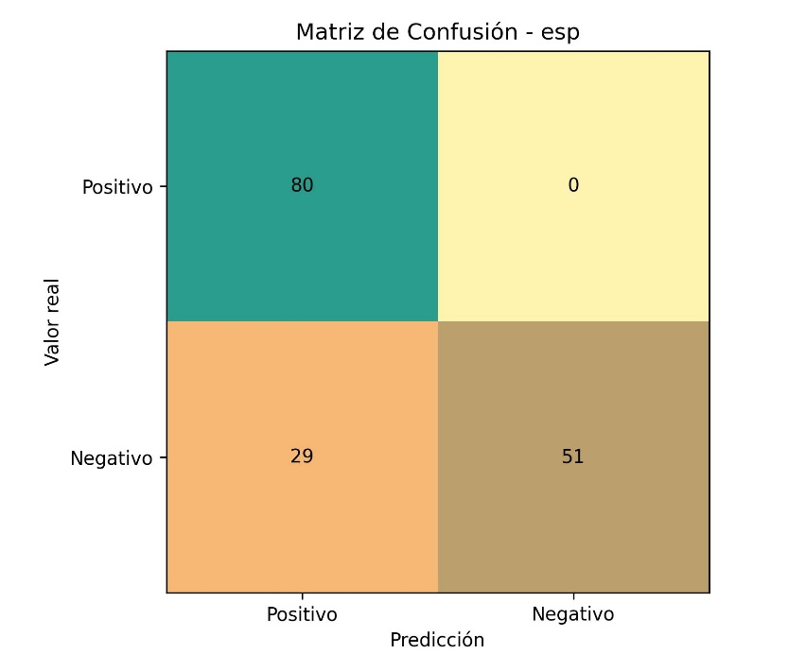
Interpretación de cada celda
- 80 → Verdaderos Positivos (TP): El modelo acertó perfectamente en todos los comentarios realmente positivos
- 0 → Falsos Negativos (FN): No se escapó ni un solo positivo (¡recall perfecto en positivos!)
- 29 → Falsos Positivos (FP): 29 comentarios negativos fueron clasificados erróneamente como positivos
- 51 → Verdaderos Negativos (TN): Acertó en 51 de los 80 negativos reales

Métricas clave
Accuracy global: 81.87% (Parece razonable, pero está inflada por lo fácil que es detectar los positivos)
- Positivo
  - Precision: 73.39% (Cuando dice "positivo", acierta ~73% de las veces)
  - Recall: 100% (Detecta TODOS los positivos reales)
  - F1-score: 84.66%

- Negativo
  - Precision: 100% (Cuando dice "negativo", nunca se equivoca → muy confiable)
  - Recall: 63.75% (Solo detecta el 63.75% de los negativos reales → deja escapar muchos)
  - F1-score: 77.86%

Colombia
Interpretación general del modelo (col)

Matriz de confusión
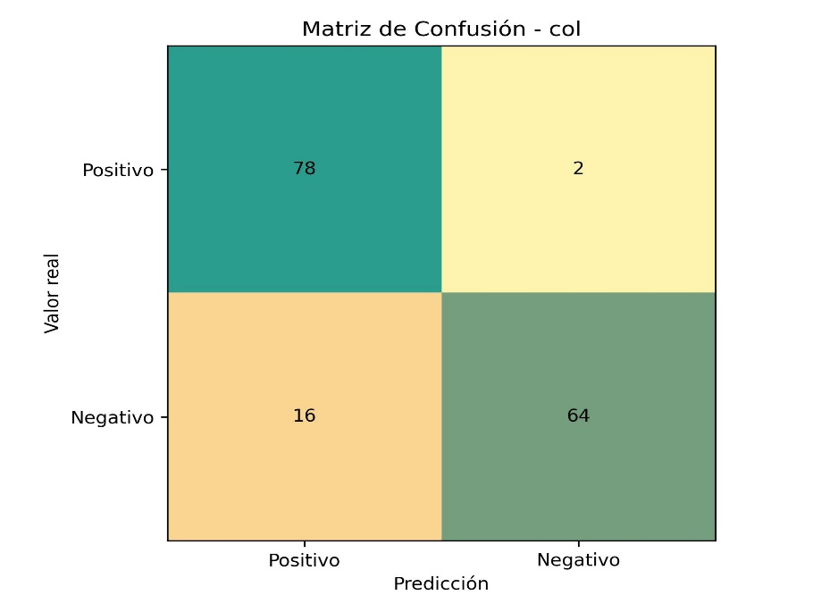
Interpretación de cada celda
- 78 → Verdaderos Positivos (TP): Acertó en 78 de los 80 comentarios realmente positivos
- 2 → Falsos Negativos (FN): Solo dejó escapar 2 positivos reales
- 16 → Falsos Positivos (FP): 16 comentarios negativos/sarcásticos fueron clasificados erróneamente como positivos
- 64 → Verdaderos Negativos (TN): Detectó correctamente 64 de los 80 negativos reales
Métricas clave (calculadas con precisión)
- Accuracy global: 88.75% (La más alta de las tres matrices vistas hasta ahora)
- Clase Positivo
  - Precision: 82.98% (Cuando dice "positivo", acierta ~83% de las veces)
  - Recall: 97.50% (Detecta casi todos los positivos reales)
  - F1-score: 89.66%
- Clase Negativo (la difícil con sarcasmo)
  - Precision: 96.97% (Cuando dice "negativo", casi nunca se equivoca → muy confiable)
  - Recall: 80.00% (Detecta el 80% de los negativos reales → mejora notable)
  - F1-score: 87.67%

Conclusión sobre este modelo (variante Colombia)
- Buen equilibrio general: Accuracy de casi 89%, la mejor de las tres versiones analizadas (mex ~81%, esp ~82%).
- Positivos: Muy bien manejados (recall casi perfecto, solo escaparon 2).
- Negativos / Sarcasmo: Mejora clara respecto a las versiones anteriores → En "mex" y "esp" detectaba solo ~64% de los negativos (51/80) → Aquí sube a 80% (64/80) → reduce los falsos positivos de 29 a 16 Esto significa que esta versión es significativamente mejor detectando sarcasmo disfrazado de positivo.

Chile
Interpretación general del modelo (cl)

Matriz de confusión
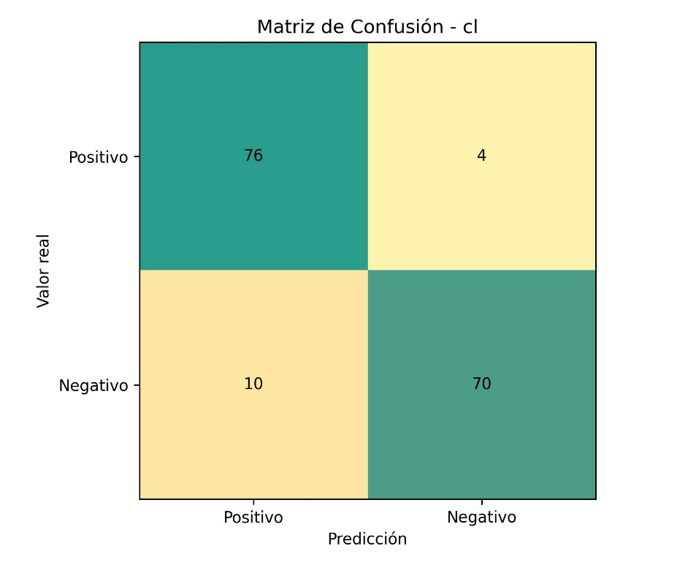
Desglose de cada celda
- 76 → Verdaderos Positivos (TP): Acertó en 76 de los 80 comentarios realmente positivos
- 4 → Falsos Negativos (FN): Dejó escapar 4 positivos reales (los clasificó como negativos)
- 10 → Falsos Positivos (FP): 10 comentarios negativos/sarcásticos fueron clasificados erróneamente como positivos
- 70 → Verdaderos Negativos (TN): Detectó correctamente 70 de los 80 negativos reales
Métricas clave (calculadas con precisión)
- Accuracy global: 91.25% → La más alta de todas las variantes analizadas hasta ahora
- Clase Positivo
  - Precision: 88.37% (Cuando dice "positivo", acierta ~88% de las veces)
  - Recall: 95.00% (Detecta el 95% de los positivos reales)
  - F1-score: ≈ 91.57%

- Clase Negativo (la parte crítica con sarcasmo)
  - Precision: 94.59% (Cuando dice "negativo", casi nunca se equivoca → muy confiable)
  - Recall: 87.50% (Detecta el 87.5% de los negativos reales)
  - F1-score: ≈ 90.91%

Argentina
Interpretación general del modelo (arg)

Matriz de confusión
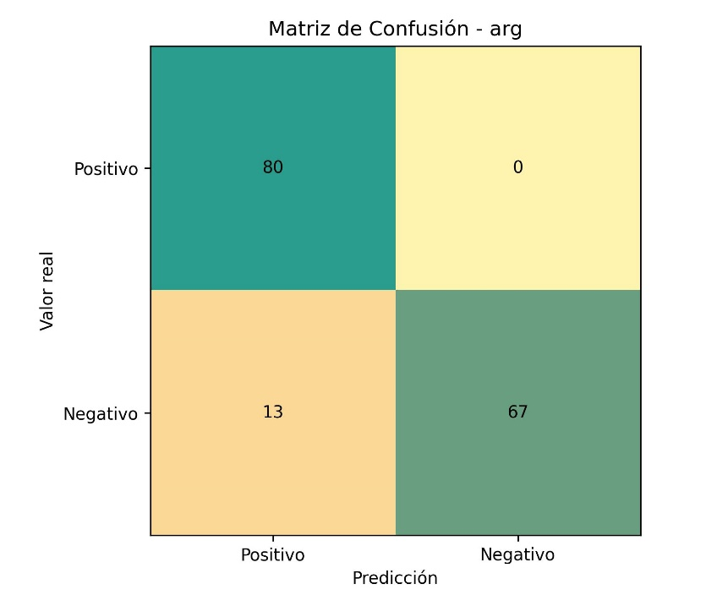
Desglose de celdas
- 80 → Verdaderos Positivos (TP): Acertó en todos los 80 comentarios realmente positivos
- 0 → Falsos Negativos (FN): No escapó ni un solo positivo (recall perfecto en positivos)
- 13 → Falsos Positivos (FP): 13 comentarios negativos/sarcásticos fueron clasificados como positivos
- 67 → Verdaderos Negativos (TN): Detectó correctamente 67 de los 80 negativos reales

Métricas clave (calculadas con precisión)
- Accuracy global: 91.875% → Excelente, una de las más altas vistas
- Clase Positivo
  - Precision: 86.02% (Cuando dice "positivo", acierta ~86% de las veces)
  - Recall: 100.0% (Detecta todos los positivos reales, sin excepciones)
  - F1-score: ≈ 92.49%

- Clase Negativo (clave para sarcasmo)
  - Precision: 100.0% (Cuando dice "negativo", nunca se equivoca → máxima confiabilidad)
  - Recall: 83.75% (Detecta el 83.75% de los negativos reales)
  - F1-score: ≈ 91.16%

Venezuela
Interpretación general del modelo (vez)

Matriz de confusión
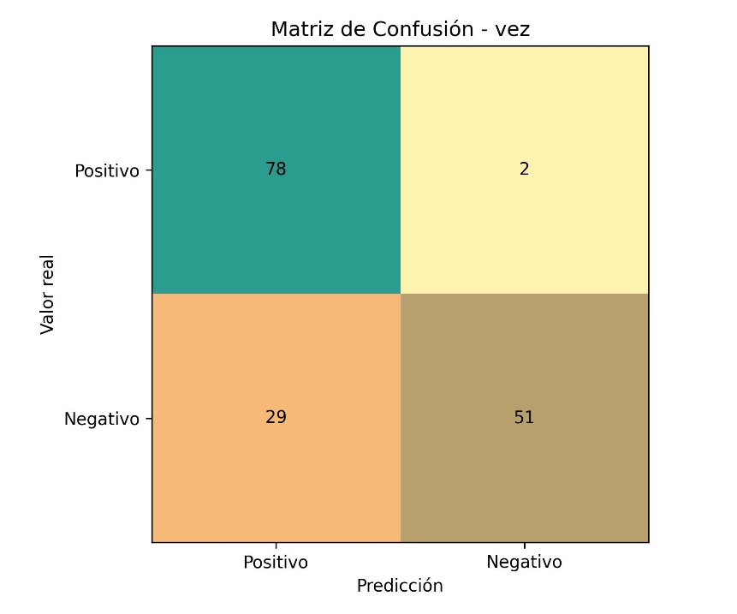
Esta matriz de confusión muestra el desempeño de un modelo de clasificación binaria. A continuación, presento el desglose detallado de los datos y las métricas clave para su interpretación:
1. Desglose de los Datos
Basándonos en la imagen, tenemos los siguientes valores:
- Verdaderos Positivos (TP): 78 (El modelo predijo "Positivo" y realmente era "Positivo").
- Falsos Negativos (FN): 2 (El modelo predijo "Negativo" pero era "Positivo"). Este es un error tipo II.
- Falsos Positivos (FP): 29 (El modelo predijo "Positivo" pero era "Negativo"). Este es un error tipo I.
- Verdaderos Negativos (TN): 51 (El modelo predijo "Negativo" y realmente era "Negativo").

2. Métricas de Desempeño
Calculando los indicadores principales para entender qué tan bien está funcionando el modelo:
Métrica | Resultado | Interpretación
Exactitud (Accuracy) | 80.6% | El porcentaje total de predicciones correctas.
Precisión (Precision) | 72.9% | De todo lo que el modelo marcó como "Positivo", esto es lo que realmente lo era.
Sensibilidad (Recall) | 97.5% | El modelo es excelente detectando los casos positivos reales; casi no se le escapa ninguno.
Especificidad | 63.7% | El modelo tiene más dificultad identificando correctamente los casos negativos.
3. Conclusiones de la Interpretación
Sesgo hacia lo Positivo: El modelo es muy "agresivo" al predecir la clase positiva. Esto se nota en el Recall extremadamente alto (97.5%), lo cual es ideal si el costo de omitir un positivo es muy alto (por ejemplo, en un diagnóstico médico de una enfermedad grave).
El punto débil (Falsos Positivos): El modelo tiene un número considerable de Falsos Positivos (29). Esto significa que tiende a dar "falsas alarmas". Clasifica muchos casos negativos como si fueran positivos.
Balance General: Con una exactitud del 80.6%, el modelo es funcional, pero su utilidad depende del contexto:

Grupo “Otros”

Grupo General
Interpretación del grupo general.

Matriz de confusión
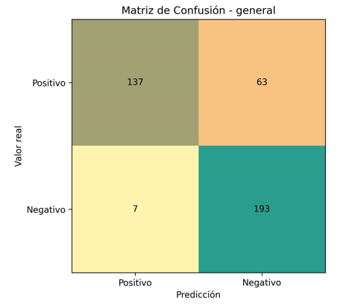

Qué nos dice cada celda
✅ Verdaderos Positivos (137)
- Comentarios positivos reales bien detectados.
- Correctos, pero no todos los que existen.
❌ Falsos Negativos (63)
- Comentarios positivos reales clasificados como negativos.
- ⚠️ Principal problema del modelo.
❌ Falsos Positivos (7)
- Comentarios negativos reales clasificados como positivos.
- Muy pocos → modelo muy conservador.
✅ Verdaderos Negativos (193)
- Negativos bien clasificados.
- Excelente desempeño en esta clase.

¿Es malo este comportamiento?
Depende del objetivo:
✔️ Es bueno si:
- No quieres falsos elogios
- Análisis de riesgo / reputación
- Moderación conservadora
❌ Es malo si:
- Necesitas detectar todos los positivos
- Experiencia de usuario
- Métricas de satisfacción

Grupo comentarios positivo leve
Interpretación del grupo comentario positivo leve.

Matriz de confusión
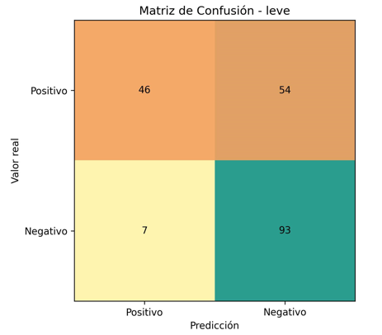

Qué nos dice cada celda
✅ Verdaderos Positivos (46)
- Positivos leves correctamente detectados.
- Representan menos de la mitad de los positivos reales.
❌ Falsos Negativos (54)
- Positivos leves clasificados como negativos.
- 🔴 Principal problema del modelo en este grupo.
❌ Falsos Positivos (7)
- Negativos clasificados como positivos.
- Muy pocos → modelo extremadamente conservador.
✅ Verdaderos Negativos (93)
- Negativos correctamente identificados.
- Buen desempeño en esta clase.

¿Es malo este comportamiento?
✔️ Es aceptable si:
- El uso prioriza evitar falsos positivos
- El análisis es conservador por diseño
❌ Es problemático si:
- Se requiere capturar satisfacción sutil
- Se miden mejoras pequeñas de experiencia
- Se evalúan cambios incrementales

Grupo comentarios positivo fuerte
Interpretación del grupo comentario positivo fuerte.

Matriz de confusión

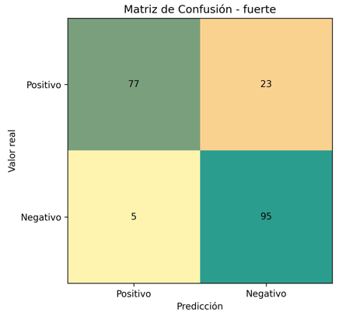

Qué nos dice cada celda
✅ Verdaderos Positivos (77)
- Positivos fuertes correctamente detectados.
- La mayoría de los positivos reales se identifican bien.
❌ Falsos Negativos (23)
- Positivos fuertes clasificados como negativos.
- Existen, pero en proporción mucho menor que en “leve”.
❌ Falsos Positivos (5)
- Negativos clasificados como positivos.
- Muy pocos → el modelo sigue siendo conservador.
✅ Verdaderos Negativos (95)
- Negativos correctamente clasificados.
- Desempeño sólido en esta clase.

¿Es malo este comportamiento?
✔️ Es bueno si:
- El objetivo es detectar señales claras de satisfacción o rechazo
- Se trabaja con lenguaje directo (reviews, encuestas cerradas)
❌ Es insuficiente si:
- Se necesita sensibilidad a matices
- Se analiza discurso real de redes sociales
- Se incluye ironía o sarcasmo

Grupo ironía
Interpretación del grupo ironía.

Matriz de confusión
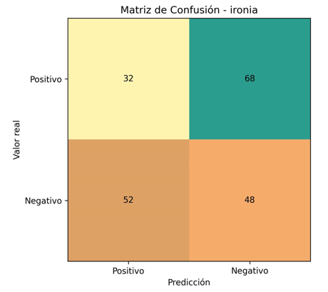

Qué nos dice cada celda
✅ Verdaderos Positivos (32)
- Ironías positivas reales correctamente detectadas.
- Muy pocos → el modelo no capta el sentido implícito.
❌ Falsos Negativos (68)
- Positivos irónicos clasificados como negativos.
- 🔴 Fallo dominante del modelo.
❌ Falsos Positivos (52)
- Negativos irónicos clasificados como positivos.
- Alto número → el modelo pierde criterio de polaridad.
✅ Verdaderos Negativos (48)
- Negativos reales bien clasificados.
- Cercano al azar.

¿Es malo este comportamiento?
❌ Es crítico si:
- El dominio real incluye ironía (redes sociales, reviews)
- Se pretende medir satisfacción real
- Se usan métricas globales sin segmentar
✔️ Solo aceptable si:
- Se filtra ironía previamente
- El dominio es estrictamente literal

Conclusión clara
El modelo no entiende ironía: su desempeño cae a niveles cercanos al azar, invalidando la predicción de polaridad en este grupo.
Este resultado confirma empíricamente que ironía es una clase fuera de distribución para el modelo actual.

Grupo sarcasmo
Interpretación del grupo sarcasmo.

Matriz de confusión
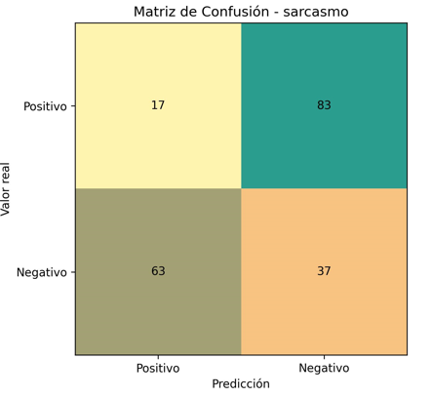

¿Qué nos dice cada celda?

✅ Verdaderos Positivos (17)
• Sarcasmos positivos reales correctamente detectados.
• 🔴 Muy pocos → el modelo casi no reconoce el sarcasmo positivo.
❌ Falsos Negativos (83)
• Sarcasmos positivos clasificados como negativos.
• 🔴 Principal error del modelo: pierde el significado implícito del sarcasmo.
❌ Falsos Positivos (63)
• Sarcasmos negativos clasificados como positivos.
• 🔴 Alto número → confusión grave en la polaridad emocional.
✅ Verdaderos Negativos (37)
• Sarcasmos negativos correctamente clasificados.
• Rendimiento bajo, apenas mejor que el azar.

¿Es malo este comportamiento?
❌ Es crítico si:
• El dominio contiene ironía o sarcasmo (redes sociales, opiniones, memes)
• Se busca medir sentimiento real del usuario
• Se usan métricas globales sin analizar errores por clase
✔️ Solo aceptable si:
• La ironía se filtra o detecta previamente
• El dominio es literal y controlado
• El sarcasmo no es relevante para la tarea final

Conclusión clara
El modelo no entiende el sarcasmo y tiende a invertir la polaridad, lo que lo hace poco fiable para análisis de sentimiento en contextos reales.

